ДЕНЬ ПОБЕДЫ В СУХОШИНАХ

9 мая в Сухошинах прошел субботник возле храма Преображения Господня. Неслучайно субботник был назначен именно на этот день. Все, кто пришел к храму, посвятили свой труд Великой Победе.
Одним из вдохновителей субботника стал ветеран Великой Отечественной войны Юрий Борисович Дейнего, который почти постоянно проживает в Сухошинах, в доме у самого храма. Юрий Борисович прошел всю войну от рядового до старшего техника-лейтенанта, о прошлом вспоминает обстоятельно, неторопливо:
- К началу войны мне был 21 год, учился в Московском автодорожном институте. И вот послали нас из института в Латвию строить военный аэродром. Тогда ходили слухи, что вот-вот начнется война. И бетонный дот, установленный сразу у въезда в Сухошины, был сооружен перед войной. Но все равно она была неожиданной.
Однажды ночью я дежурил в гараже, задремал - и вдруг удары: один, второй, третий. Выбежал на улицу: самолеты бомбят военные склады. Было это 22 июня, около четырех часов утра. Так для меня началась война.
Все четыре года прослужил в мостостроительном батальоне, строили переправы и мосты, самые большие через Днепр и Вислу. Батальон находился в составе войск, которые освобождали Варшаву. В 1942 году был ранен и контужен, лежал в госпитале под Воронежем.
С конца апреля 1945 года наша часть уже находилась в Берлине. Помню, как распространился слух, что Гитлер застрелился. А когда был взят рейхстаг, все стреляли в воздух, даже из самолетов стреляли, и мы стреляли.
Помню и 9 мая. В Берлине было пасмурно, но тепло. Война закончилась, и я вернулся к той девушке, которую любил еще до войны.
Мы знаем, что Юрий Борисович Дейнего награжден орденами Красной Звезды и Отечественной войны II степени. За мирный труд - орденами Красного Знамени и Дружбы народов, орденом Китайской Народной Республики. Одно время Юрий Борисович возглавлял Всесоюзное промышленное производство, в его подчинении находилось 22 машиностроительных завода.
Сухошины потихоньку обустраиваются, недавно жители села посадили здесь более сотни елей.
Те, кто смотрел фильм Тенгиза Абуладзе «Покаяние», помнят вопрос пожилой женщины в самом конце фильма: «Зачем дорога, если она не ведет к храму?» Дорога к Сухошинскому храму теперь обсажена молоденькими елочками.
Во время субботника тоже сделано немало: покрашена алтарная перегородка, строительный кирпич от дороги перенесен к самому храму, убрана территория, в главное - вдоль трапезной посажена небольшая березовая аллея в честь 60-летия Победы.
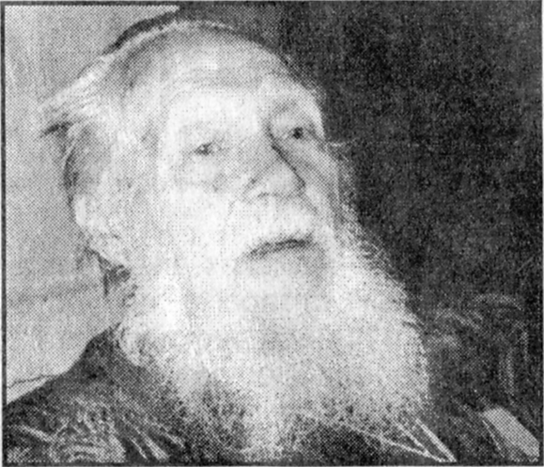
На субботнике звучали песни о войне, развевался на ветру трехцветный российский флаг. Потрудившись на благо возрождения России, все собрались вокруг импровизированного стола и подняли тост «За Победу!» Так субботник перешел в народный праздник. Поступило предложение сделать работы у храма 9 мая ежегодными, традиционными.
Продолжается восстановление Сухошинской церкви. На ближайшее время намечен ремонт карниза между восьмериком и четвериком. За дело взялись опытные строители: те, что строили храмы на Святом Ключе и в Оковцах.
Со стороны может показаться, что церковь восстанавливается быстро и легко. Сегодня мне очень важно сказать, что это совсем не так. Каждый шаг дается с трудом, с сердечной болью и бессонными ночами.
Православные, помолитесь о восстановлении храма в Сухошинах.
Ольга НАУМОВА, дер. Колтаково.

